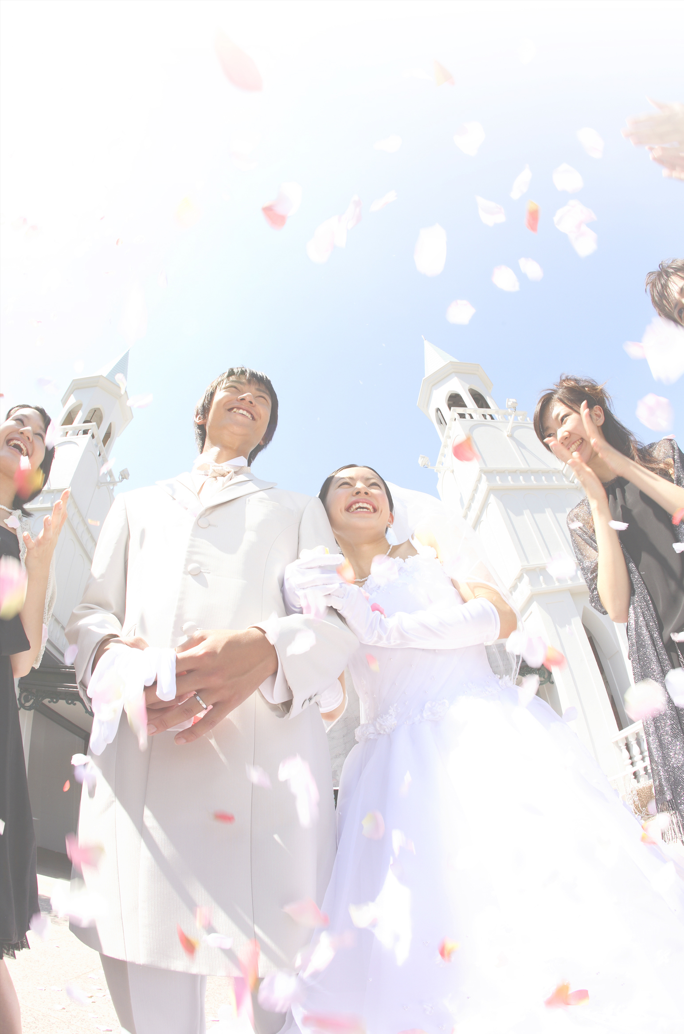
Taro & Hanako

生年月日

血液型

好きな言葉

お互いの第一印象

相手の好きな所

相手の嫌いな所

趣 味

思い出の場所

○○○○○○○

○○○○○○○

○○○○○○○

○○○○○○○

○○○○○○○

○○○○○○○

○○○○○○○

○○○○○○○

○○○○○○○

○○○○○○○

○○○○○○○

○○○○○○○

○○○○○○○

○○○○○○○

○○○○○○○

○○○○○○○

○○○○○○○

○○○○○○○

○○○○○○○

○○○○○○○

○○○○○○○

○○○○○○○

○○○○○○○

○○○○○○○

○○○○○○○

○○○○○○○

○○○○○○○

○○○○○○○
Profile
of

menu
【○○○○○○○】
○○○○○○○○○○○○○○○
【○○○○○○○】
○○○○○○○○○○○○○○○
【○○○○○○○】
○○○○○○○○○○○○○○○
【○○○○○○○】
○○○○○○○○○○○○○○○
【○○○○○○○】
○○○○○○○○○○○○○○○
【○○○○○○○】
○○○○○○○○○○○○○○○
【○○○○○○○】
○○○○○○○○○○○○○○○
【○○○○○○○】
○○○○○○○○○○○○○○
【○○○○○○○】
○○○○○○○○○○○○○○○
本日はご多用中ご出席いただき
ありがとうございます
今日お集まりいただいた皆様は
私たちにとってかけがえのない方ばかりです
この素晴らしい一日はきっと
一生の大切な思い出となることと思います
まだ未熟な二人ですが
どうぞご指導の程よろしくお願いいたします
右記（下記）の住所にて新生活を始めます
お近くにお越しの際はぜひお立ち寄りください
Thank you so much
200○年○月○日
東京太郎・花子
address
〒○○○-○○○○
○○○○○○○○○○○○○○○○○○○○○○○○
TEL.○○-○○-○○○○

